Федеральное государственное автономное образовательное учреждение высшего   
профессионального образования

МОСКОВСКИЙ ФИЗИКО-ТЕХНИЧЕСКИЙ ИНСТИТУТ

(ГОСУДАРСТВЕННЫЙ УНИВЕРСИТЕТ)

ФИЗТЕХ-ШКОЛА ЭЛЕКТРОНИКИ, ФОТОНИКИ И ФИЗИКИ МАТЕРИАЛОВ

КАФЕДРА НАНОМЕТРОЛОГИИ И НАНОМАТЕРИАЛОВ

Отчет по лабораторной работе

ЭЛЛИПСОМЕТРИЯ

Работу выполнили  
студенты 652 и 653а группы:

Александров Михаил  
Серягина Екатерина  
Нехаев Александр  
Сёмкин Валентин  
Марголин Илья

Долгопрудный 2019г.

**Содержание**

Теория 2

Оборудование 9

Выполнение измерений 9

Результаты измерений 10

Вывод 12

# Теория

Эллипсометрия – это оптический метод контроля поверхностей и объемных образцов, основанный на регистрации воздействия образца на структуру падающей на него поляризованной электромагнитной волны.

Поляризация – поведение во времени электрического вектора электромагнитной волны, наблюдаемое в некоторой фиксированной точке пространства.

В общем случае монохроматический свет в точке поляризован эллиптически. Это означает, что конец электрического вектора волны, начало которого находится в рассматриваемой точке пространства, описывает с течением времени эллипс (рис.1) в плоскости, перпендикулярной направлению распространения плоской световой волны. Условие монохроматичности света важно, так как в случае его невыполнения в данной точке будет невозможно наблюдать стационарную во времени картину поведения результирующего электрического вектора.

|  |
| --- |
|  |
| Рис.1. Эллипс поляризации света |

Для описания эллипса поляризации в общем случае необходимо задать отношение малой и большой осей эллипса – эллиптичность, азимут – угол между осью х системы координат и большой осью эллипса, начальную фазу электрического вектора, амплитуду эллиптического колебания и направление обхода электрического вектора: по или против часовой стрелки.

С точки зрения эллипсометрии интерес представляют прежде всего эллиптичность, азимут и направление обхода.

В теории эллипсометрии наибольшее распространение получило представление эллипса поляризации при помощи фазорного представления декартовых периодически зависящих от времени компонент электрического вектора эллипса поляризации.

Фазором (комплексной амплитудой) в данном случае называется величина:  где Ex – скалярная гармоническая величина.

Тогда эллипс поляризации может быть представлен в виде вектора световой волны:



Где Ex и Ey комплексные амплитуды компонент поляризованной волны, δ – фаза соответствующей волны.

Рассмотрим наиболее общую схему отражательного эллипсометра (Рис.2).

|  |
| --- |
|  |
| Рис.2. Cхема эллипсометра |

Поляризованный свет из источника падает на исследуемую поверхность под углом φ. Угол падения известен, либо может быть измерен простейшими методами. Отраженный эллиптически поляризованный свет, идущий от поверхности также под углом φ, попадает в анализатор, служащий для анализа поляризации. Зная параметры зондирующего пучка и измерив параметры анализируемого пучка можно сделать выводы об оптических свойствах отражающей поверхности. Ключевым моментом здесь является способ, которым производится анализ полученных данных о поляризации отраженного пучка, т.е. каким образом устанавливается соответствие между параметрами поляризации и оптическими параметрами исследуемого образца, а затем и, если потребуется, интересующими исследователя физическими параметрами, такими как толщина поверхностного слоя, наличие напряжений и т.п.

Таким образом, мы приходим к тому, что для интерпретации эллипсометрических измерений нам нужен некий способ, позволяющий описать влияние образца на поляризацию отраженного пучка в зависимости от физических параметров образца. То есть для измерений нам необходима физическая модель взаимодействия образца с поляризованным светом.

Исходя из выше сказанного, можно сформулировать основные этапы эллипсометрического эксперимента.

1. Выбор адекватной оптической модели, описывающей отражающие свойства исследуемого образца.
2. Проведение необходимого количества эллипсометрических измерений. Это количество напрямую зависит от выбранной модели, исследуемых параметров и наличия данных об исследуемом образце.
3. Численное решение системы уравнений, представленных в модели, определение искомых параметров модели.
4. Интерпретация полученных численных результатов с точки зрения физических параметров исследуемого образца.

Ключевым этапом в данном случае является выбор адекватной данным условиям модели, поскольку результаты эксперимента будут в значительной степени определяться тем, насколько хорошо используемая модель соответствует исследуемому образцу.

Из этого можно сделать выводы о проблемах, возникающих при использовании эллипсометрических измерений в научных исследованиях и промышленном контроле.

1. Зависимость результатов измерения от модели, описывающей измеряемую схему.

Здесь мы сталкиваемся с необходимостью наличия хорошего представления о параметрах исследуемого образца до начала измерений на эллипсометре. Этот факт можно назвать главным недостатком эллипсометрического метода измерений, поскольку на практике это приводит к тому, что проводить измерения на эллипсометре оказывается возможным только для предварительно исследованных другими методами контроля типовых образцах, для которых были разработаны соответствующие типовые модели измерений. Для промышленного контроля это не является проблемой, поскольку исследуемые образцы как правило стандартизированы по широкому спектру свойств. Для научных же применений необходимость разработки модели для каждого нового образца легко может свести преимущество в оперативности эллипсометрических измерений и сделать метод практически не применимым для некоторых видов исследований, либо, по крайней мере, потребовать привлечения к работе специалистов-эллипсометристов высокого уровня, способных оперативно осуществлять подгонку уже существующих моделей, либо разрабатывать новые.

1. Отсутствие гостированных методик измерения. Хотя и существуют ГОСТы для некоторых эллипсометрических приборов, однако использование различных моделей для эллипсометрических измерений, а также широкий спектр исследуемых систем, для каждой из которых может потребоваться разработка своего стандарта измерений.
2. Собственно, отсюда вытекает отсутствие в широком доступе метрологических стандартов эллипсометрических измерений. Т.е. для каждого отдельного случая может потребоваться разработка своего метрологического стандарта. Впрочем, если измерения на эллипсометре проводятся с целью получения качественных соотношений между параметрами однотипных образцов, например соотношения толщин пленок одинакового химического состава и структуры, то можно обойтись и без специальной метрологической подготовки.

Из перечисленных недостатков эллипсометрических методов измерения вытекает необходимость перекрестного контроля стандартизованными методами для адекватной интерпретации результатов, полученных эллипсометрическими измерениями. Это означает, что при построении модели, дающей количественные результаты при измерении определенных параметров, необходимо одновременно проводить контроль этих параметров при помощи таких методов, как сканирующая электронная микроскопия, атомно-силовая микроскопия, профилометрия и т.д. При этом модель модифицируется таким образом, чтобы для данных образцов полученные на эллипсометре значения соответствовали значениям измеренным стандартными методами.

Рассмотрим теперь более подробно схему эллипсометрических измерений. На рис.3 представлена схема оптической системы эллипсометра с одним компенсатором. Существуют также схемы с двумя компенсаторами и безкомпенсаторные схемы. Рассмотрим данную схему.

|  |
| --- |
|  |
| Рис.3. общая схема эллипсометрических измерений |

Хорошо коллимированный монохроматический или квазимонохроматический пучок от подходящего источника света L пропускается через управляемый поляризатор Р (обычно это вращающаяся пластинка кристалла-поляризатора) из которого выходит свет с известной поляризацией. При взаимодействии этого света с исследуемой оптической системой его поляризация меняется. Затем свет проходит через компенсатор C (пластинка кристалла, обладающего свойством придавать лучам с различным направлением поляризации определенную разность хода, например четверть длины волны, в результате изменяется характер поляризованного света, например линейно поляризованный свет превращается в эллиптически поляризованный или поляризованный по кругу) и попадает на анализатор А, который представляет собой также вращающуюся пластину поляризатора. После прохождения анализатора световой пучок попадает в фотодетектор D, сигнал с которого поступает на вход ЭВМ эллипсометра для анализа и вычисления параметров поляризации.

Нулевые методы эллипсометрии основаны на нахождении такого набора азимутальных углов поляризатора, компенсатора и анализатора (Р, С, А) (рис.3), при котором интенсивность светового потока, падающего на фотодетектор, равна нулю или минимальна – гашение света на выходе эллипсометра. Кроме трех азимутальных углов четвертым параметром, который может изменяться при поиске условий гашения является относительная фазовая задержка компенсатора (это, естественно, справедливо только при использовании переменного компенсатора с изменяемой фазовой задержкой). В идеальном случае условия гашения соответствуют регистрируемуму сигналу, равному нулю.

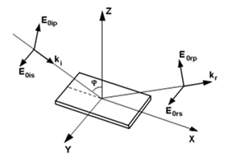Рассмотрим кратко теоретические основы метода эллипсометрии. Задав базовые понятия, мы можем перейти к формулировке основного уравнения эллипсометрии.

Для его задания рассмотрим простейший случай отражения светового пучка от плоской отражающей границы. Пусть плоская волна падает на поверхность, расположенную в плоскости XY. Выберем оси X и Y так, чтобы ее волновой вектор ki лежал в плоскости XZ (рис.4). Тогда электрические векторы падающей Рис. 4. Отражение поляризованной волны

и отраженной волн можно записать в виде: ***Ei(r,t)=E0i⋅exp(i(ωt-kir))*** и ***Er(r,t)=E0r⋅exp(i(ωt-krr))*** , здесь ki , kr - волновые векторы, E0i, E0r - комплексные амплитуды падающей и отраженной волн, а ω - частота волны.

Комплексными коэффициентами отражения называются отношения амплитуд отраженной и падающей волн: Rp= E0rp/E0ip, Rs= E0rs/E0is. Модуль комплексного коэффициента отражения показывает во сколько раз изменилась амплитуда волны после отражения, а фаза характеризует фазовый сдвиг между падающей и отраженной волнами.

Однако экспериментально при эллипсометрических измерениях определяются не сами коэффициенты отражения, а их отношение. В силу исторических причин это отношение представляют в виде:



Или:



Параметры ψ и Δ называются эллипсометрическими параметрами (или эллипсометрическими углами, реже – поляризационными параметрами) и являются измеряемыми в эксперименте величинами.

Ψ содержит информацию о амплитудном коэффициенте отражения компонент волны, а Δ – о сдвиге фаз между компонентами.

С точки зрения практического применения эллипсометрии значительный интерес представляет ситуация, при которой поляризованный свет отражается от подложки, покрытой однородной пленкой, или проходит через такую систему.

Схема прохождения волн в данном случае представлена на рис.5.

|  |
| --- |
|  |
| Рис.5. система среда-пленка-подложка |
|  |

Плоская волна, падающая из среды 0 на систему пленка-подложка (под углом ф0), дает результирующую отраженную волну в той же среде и результирующую прошедшую волну в среде 2. Результирующие отраженная и прошедшая волны являются суммой всех отраженных и прошедших волн, возникающих в результате неполного внутреннего отражения на границах среда-пленка и пленка-подложка. Суммирование по всем отраженным волнам дает коэффициент отражения, равный:



где β – фазовая толщина пленки, задающаяся формулой:



где d1 – толщина пленки, λ – длина волны света, φ1 – угол преломления на границе среда-пленка.

Также для прошедших волн:



Чтобы по отдельности рассмотреть изменение амплитуды и фазы при отражении и прохождении плоской волны, комплексные коэффициенты отражения и прохождения часто выражают через их модули и фазовые углы:



Видно, что коэффициенты отражения и пропускания для sи p волн различны, что и приводит к изменению поляризации отраженной и прошедшей волн. Здесь предэкспоненциальные множители количественно характеризуют изменение амплитуды волны, а показатель экспоненты – фазовый сдвиг при отражении или преломлении.

Из приведенных выше рассуждений видно, что поскольку граничны коэффициенты отражения и пропускания для различных поляризаций различны, то и полные коэффициенты отражения и пропускания для системы среда-пленка-подложка для различных поляризаций будут отличаться. Это обстоятельство лежит в основе отражательной эллипсометрии и эллипсометрии пропускания для систем среда-пленка-подложка.

Измерения поляризации падающего и отраженного света позволяют определить отношение:



полных комплексных амплитудных коэффициентов отражения системы среда-пленка-подложка для pи sполяризаций.

Так как данная модель построена на основе предположения о том, что отраженные (прошедшие) волны складываются (интерферируют) с образованием результирующей волны, то необходимо сформулировать условия ее применимости:

1. Протяженность пленки должна многократно превышать ее толщину. Это необходимо для того, чтобы можно было суммировать бесконечное число вторичных отраженных волн в виде геометрической прогрессии. В противном случае коэффициент отражения (пропускания) будет иметь другую форму.
2. Условия (спектральная ширина источника, диаметр и степень коллимации светового пучка, толщина пленки) должны позволять интерференцию отраженных и прошедших волн.
3. Материал пленки не должен быть усиливающим. Это необходимо, так как при выводе выражений для коэффициентов не учитывались явления генерации дополнительных квантов света.

В общем виде функциональную зависимость эллипсометрических углов, измерение которых собственно и производится на эллипсометре, от параметров исследуемой системы можно представить в виде:



где Ni – комплексны коэффициенты преломления среды, пленки и подложки, представленные в виде N=n+ik (n – коэффициент преломления, k – коэффициент затухания), d – толщина пленки, φ0 – угол падения зондирующего пучка на поверхность пленки, λ – длина волны света.

Комплексное уравнение можно разделить на два действительных уравнения отдельно для каждого эллипсометрического угла:



Хотя может создаться обманчивое впечатление, что функция ρ довольно проста, в действительности она весьма сложна и ее удается удовлетворительно проанализировать только с помощью компьютера. В общем случае функция ρ зависит от девяти различных аргументов: действительной и мнимой частей комплексных показателей преломления N0, N1, N2, толщины пленки d, угла падения φ0 и длины волны λ.

Таким образом, для нахождения искомых nпараметров необходимо задать 9-nпараметров в модели. Причем если при этом n>2, то потребуются дополнительные измерения при различных условиях, как правило при различных углах падения светового пучка.

# Оборудование

# Аппаратура: Эллипсометр SENTECH

**Образцы:** пленки SiO2 различных толщин (от 90 до 300 нм);

# Выполнение измерений

Управление эллипсометром осуществляется при помощи ПК с установленным на нем программным обеспечением (ПО) фирмы-производителя. Перед работой включаем эллипсометр и источник излучения.

Помещаем измеряемый образец пленкой вверх на предметный стол эллипсометра.

Устанавливаем плечи эллипсометра в положение 600.

Перед началом измерений отрегулируем фокусировку и горизонтальное расположение предметного столика в режиме "камера" ПО. Проведем измерения для образца.

После проведения измерений проведем подгонку параметров исследуемого слоя в модели (таких как толщина, коэффициент поверхностного отражения). В расположенном вверху экрана окне моделирования сформируем модель, состоящую из трех слоев. Воздух - среда из которой падают лучи, Верхний слой - оксид кремния, Нижний слой - монокристаллический кремний. В графе Th(nm) зададим толщину исследуемого слоя. Заданная толщина является начальной для проведения процедуры минимизации отклонения модельных пси и дельта от измеренной зависимости.

После записи в графе модели всех слоев образца нажмем клавишу «подгонка». Результаты выгружаем в автоматически формируемы отчет.

Повторяем перечисленные действия для других углов(45,50,60) и других образцов, выполняя задания лабораторной.

# 

# Результаты измерений

**1)** Измерения на профилометре не были дополнительно проведены в рамках эксперимента. Посему воспользуемся архивными данными о имеющихся образцах

|  |  |
| --- | --- |
| **№ Образца** | **Толщина, нм** |
| **42** | **210** |
| **44** | **130** |
| **45** | **100** |
| **46** | **70** |
| **47** | **25** |

**Табл. №1.** Измерения толщин образцов на профилометре.

2) Для образца №42 и измерения при 60 градусах, проведем подгонку толщины при различных заданных показателях преломления. (Рис.6.)

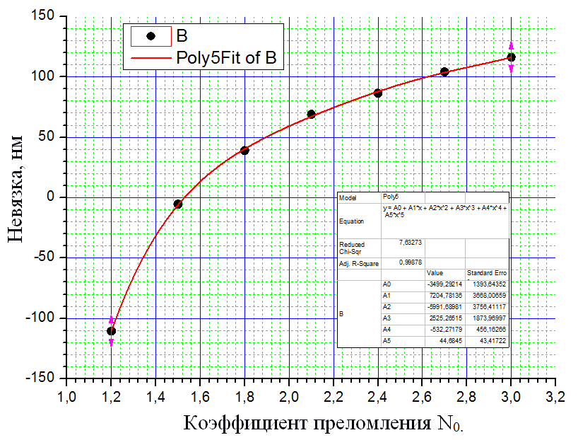

Рис.6. Зависимость отклонения относительно ожидаемой толщины пленки SiOx от заданного при подгонке коэффициента преломления.

Аппроксимируем полученную зависимость наиболее подходящей функцией из арсенала OriginRro8 и получаем значение коэффициента преломления при предполагаемой толщине в 1,527, что очень близко, но несколько выше ожидаемого значения 1,48.

2) Измерим толщину оксида кремния на 5 образцах и сравним с имеющимися показаниями профилометра. Построим зависимость отклонения от толщины пленки (Рис.7)

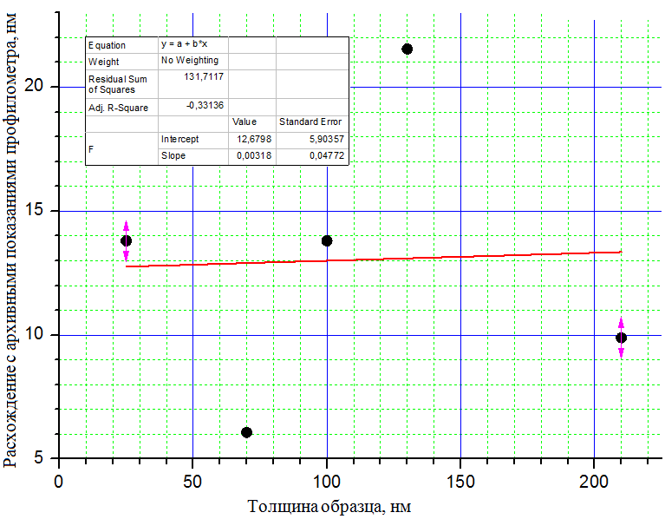

Рис.7. Зависимость отклонения от показаний профилометра по толщине пленки.

Как видим, явной зависимости не прослеживается. Подгонка по известным распределениям результатов не дала. Однако все измеренный толщины оксидного слоя больше, чем архивные, что может говорить о дополнительном окислении кремния за время между измерениями.

Аппроксимация под прямую дала почти горизонтальную линию, что подтверждает отсутствие зависимости абсолютного отклонения показаний эллипсометра от показаний профилометра.

**3)** Для трех образцов измерим толщину меняя угол падения лучей. Составим зависимость разницы с показаниями профилометра от угла падения зондирующего света.

|  |  |  |  |
| --- | --- | --- | --- |
| Угол | Толщина образца № | | |
|  | 42 | 46 | 47 |
| 45 | 215,49 | 75,76 | 36,8 |
| 50 | 220,09 | 75,81 | 39,99 |
| 55 | 220,1 | 75,74 | 40 |
| 60 | 219,89 | 76,07 | 38,8 |

|  |  |  |  |
| --- | --- | --- | --- |
| Угол | Толщина образца № | | |
|  | 42 | 46 | 47 |
| 45 | 5,49 | 5,76 | 11,8 |
| 50 | 10,09 | 5,81 | 14,99 |
| 55 | 10,1 | 5,74 | 15 |
| 60 | 9,89 | 6,07 | 13,8 |

Таблицы исследования толщины и ее абсолютного отклонения от показаний профилометра в зависимости от угла падения зондирующего луча.

Как видно из графика (Рис.8) , некая зависимость показаний от угла наклона есть, и при меньших углах показания получабтся немного точнее, однако разница эта пренебрежимо мала по сравнению с величиной самого отклонения. Посему, мы склонны сделать вывод, что либо оптимальный угол измерений отсутствует, либо взятые показания профилометра не достаточно достоверны для его определения.

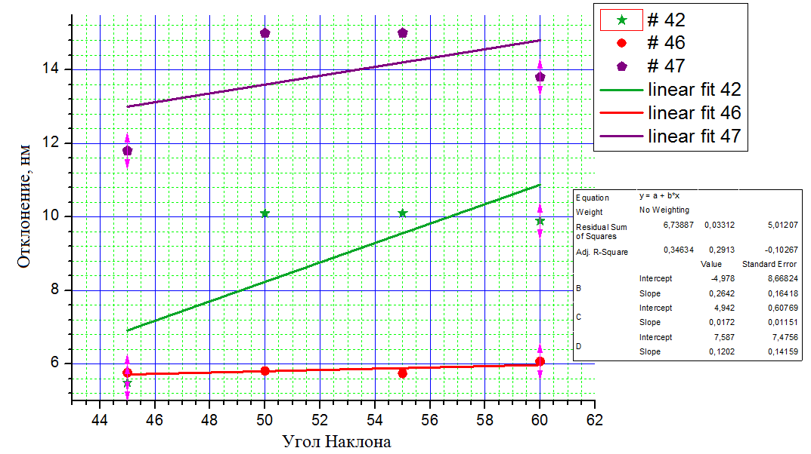

Рис.8. График толщины абсолютного отклонения толщины от показаний профилометра в зависимости от угла падения зондирующего луча.

# Вывод

Мы провели измерение толщин и показателя преломления для нескольких образцов оксида кремния, и сравнили их с показаниями профилометра.

1) Мы получили коэффициент преломления 1,527, что очень близко, но несколько выше ожидаемого значения 1,48.

2) Расхождение с показаниями профилометра не имеют четкой зависимости от толщины пленки, следовательно погрешность измерений будет меньше при более толстых слоях.

3) Мы получили более оптимальным режим работы на малых углах, хоть разница достаточно мала, чтобы ее не учитывать.

* Как итог, результаты могли получиться недостаточно достоверными из-за дополнительного окисления образцов после измерения толщин оксидов в на профилометре, что объясняет столь значительные отклонения толщин в большую сторону. Более того, учтя поправку на дополнительное окисление, полученный коэффициент преломления будет меньше (а значит и ближе к табличному значению)